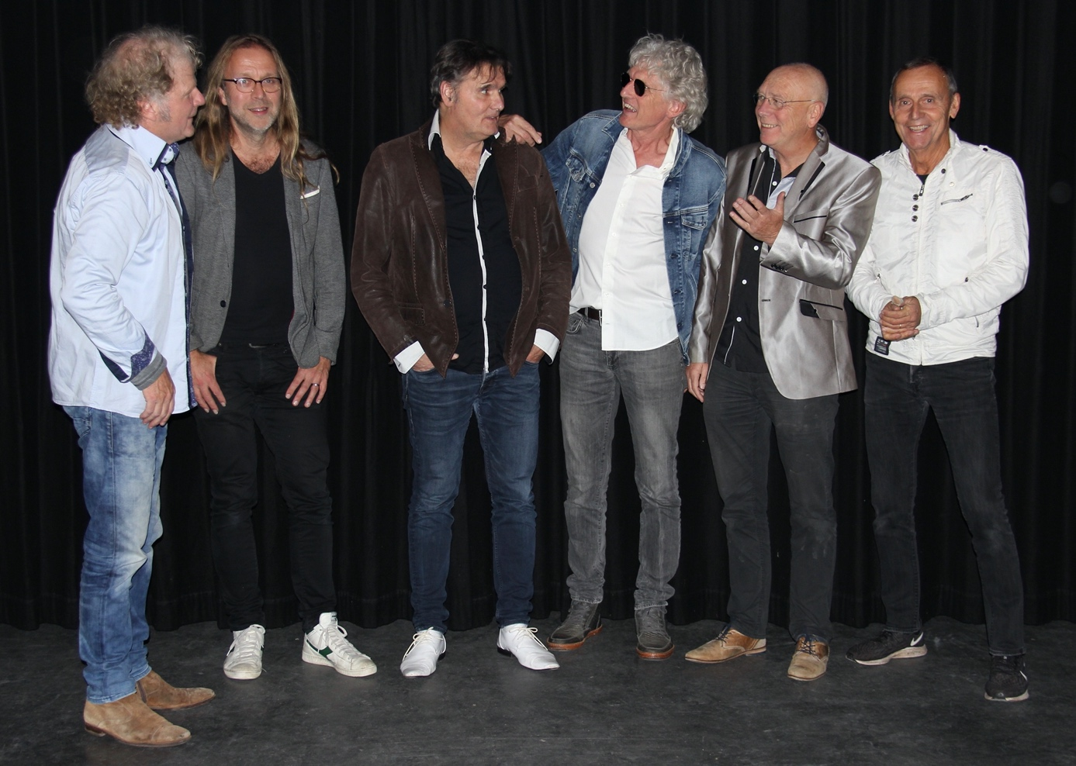

Op een zaterdagmiddag in april 1989 kwamen Jan Willem van Wijk, Boudewijn van Wijk, Flip Mijzen en John Hijmering als ‘one night stand band’ bij elkaar om een popfestival in Leusden te sponsoren. Er werden zeven stevig rockende bluesnummers in recordtijd uitgewerkt en diezelfde zaterdag live op de bühne weggezet. Binnen 30 seconden was er een soort oerknal van de Rock&Roll, sloeg de vlam in de pan en stond de zaal op z’n kop, Brand New Cadillac was born.

Vanaf die eerste dag rockt de band met passie door Nederland en daarbuiten, maakte enkele cd’s en dvd’s en deelde op grote festivals het podium met bands zoals Golden Earring, Anouk, Within Temptation en van Dik Hout. De ‘thuiswedstrijden’ die de band door de jaren heen jaarlijks in de regio Amersfoort heeft worden sinds de oprichting steevast door een grote groep fans opgestuwd tot een groot feest van herkenning.

Brand New Cadillac laat zich niet onder een noemer samenvatten, Pubrock komt het dichtste in de buurt. Het repertoire bevat klassiekers uit diverse rock- ,blues- en country stijlen die door de jaren heen op het pad van de band zijn gekomen. Maar niet alleen de klassiekers: ook de verborgen pareltjes van bijvoorbeeld Tom Petty en de Scene weet de band tijdens optredens glanzend op te poetsen.

De sound van de band grijpt vaak terug naar de Stones in de tijd van Sticky Fingers en Get Yer Ya Ya’s Out. Dat album speelde de band integraal voor een selecte groep Stones fans. In alle gevallen klinkt de oerknal van de Rock&Roll door tijdens de meeslepende optredens van de band, ook als de band akoestische of Nederlandstalige sessies op de bühne brengt in theaters en kroegen tot en met de eetzaal van een verzorgingshuis.

De band toert nog steeds in de oorspronkelijke bezetting. Jan Willem van Wijk bast, Flip Mijzen, oprichter van de band drumt, Boudewijn van Wijk is gitarist en leadzanger en John Hijmering sologitarist.
Kort na de oprichting schoof Jan van de Horst geregeld aan met de mondharmonica. Jan is later vast lid van de band geworden en legt met een keyboard ook tapijtjes onder de grooves van de band.
Op de eerste CD van de band zijn de gierende Leslie Hammond uithalen en de ingetogen accordeon van Roel Spanjers te horen, Roel heeft nadien zijn muzikale weg onder andere vervolgd bij Normaal.
The Southern Horns, een groepje blazers uit Brabant onder leiding van Marcel de Rooy, schuiven bij grotere evenementen aan en geven de band een soulfull randje.
Jacco Haker is vanaf 2022 aangeschoven als gitarist, voordien was hij af en toe Stand In. Jacco heeft ook een eigen boeiende solocarrière, zijn Nederlandstalig oeuvre is terug te vinden op meerdere CD’s.
Jeroen van Wijk, zoon van Jan Willem is Stand In op momenten dat een vd gitaristen of de bassist verstek moeten laten gaan.
Henny van Dalfsen is de geluidsman van de band en geeft de band geluidstechnische support.

Brand New Cadillac is een vereniging: www.brandnewcadillac.nl
Facebook : brand new cadillac | facebook
Twitter : @bncleusden
Telefoon: 06 22 39 77 29 / 06 15 64 91 22

